Рекомендации для родителей
«Цветущие растения леса, сада, луга»
(Подготовительная группа)

1. Рассмотреть вместе с ребенком картинки. Познакомить его с названиями цветов (ландыш, мать-и-мачеха, астра, одуванчик, колокольчик, ромашка, подснежник, пион, гвоздика, нарцисс, тюльпан, ирис, гладиолус, незабудка, календула, георгин, подорожник, мята, чистотел, цикорий, лопух). Закрепить в словаре обобщающее понятие«цветы». Рассказать ребенку, что не все цветы можно рвать. Некоторые цветы (подснежник, ландыш, медуница) занесены в Красную Книгу. Они нуждаются в охране.
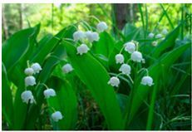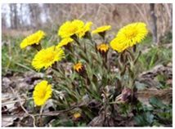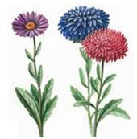
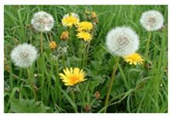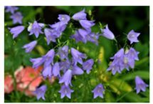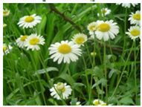
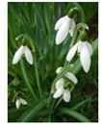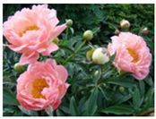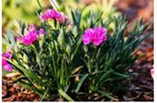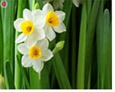
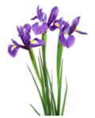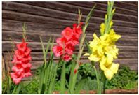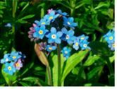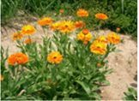
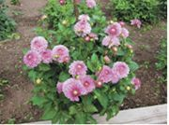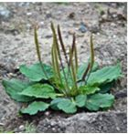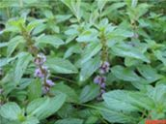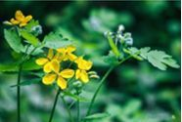

2.Отметить особенности строения цветка: стебель, листья, лепестки.

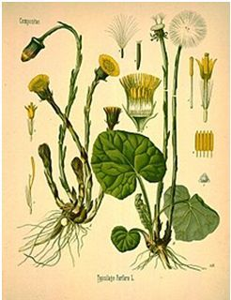
3. «Подскажи словечко» (отгадай загадки)
☺ Мы несли грибы в корзине
И еще цветочек синий. Этот синенький цветок Назывался... (василёк).
☺Поворачивает ловко
Он за солнышком головку.
Мы сплетем веночки летом Для Оксаны, Маши, Светы, Для Аленки, двух Наташек. Все веночки из... (ромашек).
☺ Вот полянка, вся в цветочках,
Словно в светло-синих точках.
Соберу здесь для Анютки Голубые... (незабудки).

4. «Цветочная полянка»
(образование относительных прилагательных).
Если цветы растут в саду, то они называются ….садовые.
Если на лугу - … луговые .
Если в лесу - …лесные.
Если в поле - …полевые.
Если в комнате - …комнатные.
Если в воде - … водяные.
Если в горах - …горные.
Если цветы нужны для лекарства - …лекарственные.
Полянка, на которой растут ромашки (какая?) ромашковая.
Полянка, на которой растут васильки (какая?) ...
Полянка, на которой растут колокольчики (какая?) ...
Полянка, на которой растут одуванчики (какая?) ...

5. Упражнение «Назови ласково».
Стебель — стебелек.
Подснежник — ...
Корень — ...
Василек — ...
Лист — ...
Гвоздика — ...
Лепесток — ...
Тюльпан — ...
Цветок — ...
Ромашка — ...

6.«Букет» (согласование существительного с числительным) Проговаривая ребенку содержание текста, взрослый показывает иллюстрацию цветка.

Даша решила на лугу собрать букет для бабушки. Букет получился красивым и
пышным. нём были: три... (василька), пять... (ромашек), четыре... (незабудки),
два... (пиона) и семь... (колокольчиков).

7. Упражнение «Путешествие пчелы». Рассмотри картинки. Дополни предложения предлогами (проследить за точностью употребления предлогов в речи).
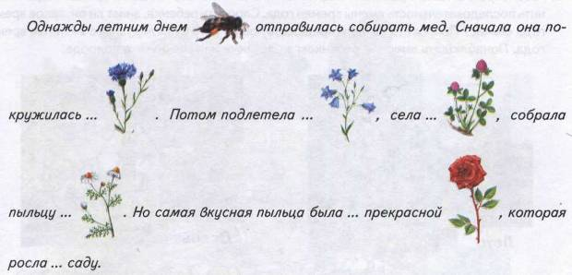

8. Какое слово не подходит? Почему?
Садовый, ссадина, садовод, садик
Луг, луговой, лужок, луковый
Лес, лесник, лиса, лесной
Поле, поляна, полька, полевой

9. Какое слово лишнее. (выделение в слове последнего согласного звука)
Взрослый предъявляет ребенку 3 слова, просит назвать, какой одинаковый звук слышится в конце названия двух цветков, и в каком слове этого звука нет, то слово лишнее.
Мак, пион, василек
Пион, тюльпан, подснежник
Гладиолус, пион, нарцисс

10. Текст для пересказа. «ЛЮБИТЕЛЬ ЦВЕТОВ»
Весной все рады цветам. За долгую зиму стосковались глаза по яркому и цветному. Ребята в лесу собирают цветы. Спешат на первые цветы бабочки, пчёлы и мухи. И рябчик туда же: ива цветёт он на иве, черника и голубика - он к ним. Зацветут незабудки - не забудет и незабудки. Ребята складывают из цветов букеты; букеты нежны, красивы, пахучи. Бабочки и пчёлы угощаются на цветах. Цветы для них - расписные скатерти-самобранки. Садись и веселись: и мёд, и нектар, и сок. А рябчик цветы ест! Оказывается, они ещё и вкусны! И очень любит незабудки. Наверное, у них особый, незабываемый вкус. Все любят цветы. Только каждый по-своему.

Вопросы:
Почему весной все рады цветам?
Что делают ребята в лесу?
Кто спешит на первые цветы?
Что делают ребята из цветов?
Чем пчёлы и бабочки угощаются на цветах?
Какие цветы любит рябчик?

11. Подвижная игра Одуванчик
Одуванчик, одуванчик! Стебель тоненький, как пальчик (присесть, медленно поднимаясь, показывая, как растет маленький цветок),
Голова, что шар пушистый (руками показать большой круг).
Если ветер быстрый-быстрый
На полянку налетит (быстрые повороты в сторону с распростертыми руками),
Все вокруг зашелестит (потереть ладошки на вытянутых руках),
Одуванчика тычинки
Разлетятся хороводом (дети кружатся и медленно бегают в одном направлении)
И сольются с небосводом (остановиться, прямые руки поднять вверх).

12. Конструирование модели «Цветок» (из лего, спичек)

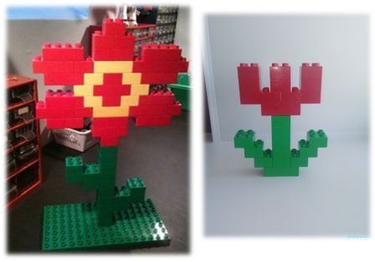
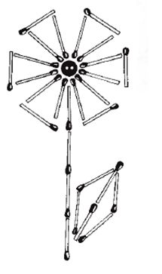
13. Развиваем память, выразительность
Диалоги, игры и драматизации
(Выучить, совместно разыграть)

Скучать некогда
Села пчелка на цветок,
Опустила хоботок,
Подлетает к ней комар: — Что ты ищешь там?
— Нектар!
— А тебе не надоело, не наскучило искать?
— Нет, тому, кто занят делом, просто некогда скучать.

Черемуха
— Черемуха, черемуха, ты что стоишь бела?
— Для праздника весеннего, для мая расцвела.
— А ты, трава-муравушка, что стелешься мягка? — Для праздника весеннего, для майского денька.

14. Просмотреть видео "Вальс цветов"

https://www.youtube.com/watch?v=9a4DnEWXMHM&list=PL318B8C76FFFCFBE7&index=14

15. Интересный факт
Цветочные часы и барометры
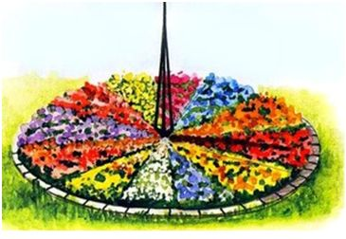
В Древней Греции и Риме люди заметили, что некоторые цветы открываются и закрываются в определенное время суток, и стали высаживать их на клумбы для определения времени. Цветочные часы были созданы в городе Упсале в Швеции.
В 4–5 часов утра распускаются цветы мака и розы. В 7 до 8 утра просыпаются кувшинки белые и анютины глазки. А после 5 часов –кувшинки, а к 6 часам анютины глазки закрываются. С 7 до 8 вечера закрываются роза и мак. Цветочные часы идут только в солнечную погоду. На время дождя закрываются лепестки роз, пионов, сон-травы, кувшинки.

Цветочные часы Карла Линнея

